**Тег <map>**

Тег <map> служит для представления графического изображения в виде карты с активными областями. Активные области определяются по изменению вида курсора мыши при наведении. Щелкая мышью на активных областях, пользователь может переходить к связанным документам.

Для тега доступен атрибут name, который задает имя карты. Значение атрибут name для тега <map>должно соответствовать имени в атрибуте usemap элемента <img>:

<img src="url" usemap="#имя_карты">

<map name="имя_карты">

...

</map>

Элемент <map> содержит ряд элементов <area>, определяющих интерактивные области в изображении карты.

**Тег <area>**

Тег <area> описывает только одну активную область в составе карты изображений на стороне клиента. Элемент не имеет закрывающего тега. Если одна активная область перекрывает другую, то будет реализована первая ссылка из списка областей.

<map name="имя_карты">

<area атрибуты>

</map>

|  |  |
| --- | --- |
| ТАБЛИЦА 2. АТРИБУТЫ ТЕГА <AREA> | |
| **Атрибут** | **Краткое описание** |
| alt | Задает альтернативный текст для активной области карты. |
| coords | Определяет позицию области на экране. Координаты задаются в единицах длины и разделяются запятыми: для **круга** — координаты центра и радиус круга; для **прямоугольника** — координаты верхнего левого и правого нижнего углов; для **многоугольника** — координаты вершин многоугольника в нужном порядке, также рекомендуется указывать последние координаты, равные первым, для логического завершения фигуры. |
| download | Дополняет атрибут href и сообщает браузеру, что ресурс должен быть загружен в момент, когда пользователь щелкает по ссылке, вместо того, чтобы, например, предварительно открыть его (как PDF-файл). Задавая имя для атрибута, мы таким образом задаем имя загружаемому объекту. Разрешается использовать атрибут без указания его значения. |
| href | Указывает URL-адрес для ссылки. Может быть указан абсолютный или относительный адрес ссылки. |
| hreflang | Определяет язык связанного веб-документа. Используется только вместе с атрибутом href. Принимаемые значения — аббревиатура, состоящая из пары букв, обозначающих код языка. |
| media | Определяет, для каких типов устройств файл будет оптимизирован. Значением может быть любой медиа-запрос. |
| rel | Дополняет атрибут href информацией об отношении между текущим и связанным документом. Принимаемые значения: alternate — ссылка на альтернативную версию документа (например, печатную форму страницы, перевод или зеркало). author — ссылка на автора документа. bookmark — постоянный URL-адрес, используемый для закладок. help — ссылка на справку. license — ссылка на информацию об авторских правах на данный веб-документ. next/prev — указывает связь между отдельными URL. Благодаря этой разметке Google может определить, что содержание данных страниц связано в логической последовательности. nofollow — запрещает поисковой системе переходить по ссылкам на данной странице или по конкретной ссылке. noreferrer — указывает, что переходе по ссылке браузер не должен посылать заголовок HTTP-запроса (Referrer), в который записывается информация о том, с какой страницы пришел посетитель сайта. prefetch — указывает, что целевой документ должен быть кэширован, т.е. браузер в фоновом режиме загружает содержимое страницы к себе в кэш. search — указывает, что целевой документ содержит инструмент для поиска. tag — указывает ключевое слово для текущего документа. |
| shape | Задает форму активной области на карте и ее координаты. Может принимать следующие значения: rect — активная область прямоугольной формы; circle — активная область в форме круга; poly — активная область в форме многоугольника; default — активная область занимает всю площадь изображения. |
| target | Указывает, куда будет загружен документ при переходе по ссылке. Принимает следующие значения: _self — страница загружается в текущее окно; _blank — страница открывается в новом окне браузера; _parent — страница загружается во фрейм-родитель; _top — страница загружается в полное окно браузера. |
| type | Указывает MIME-тип файлов ссылки, т.е. расширение файла. |

**Пример создания карты-изображения**

1) Размечаем исходное изображение на активные области нужной формы. Координаты областей можно вычислить с помощью программы для обработки фотографий, например, **Adobe Photoshop** или **Paint**.

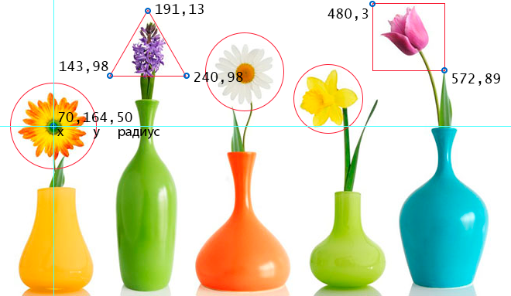

РИС. 1. ПРИМЕР РАЗМЕТКИ ИЗОБРАЖЕНИЯ ДЛЯ СОЗДАНИЯ КАРТЫ

2) Задаем имя карты, добавив его в тег <map> с помощью атрибута name. Это же значение присваиваем атрибуту usemap тега <img>.

3) Добавляем ссылки на веб-страницы или части веб-документа для каждой активной области, по которым пользователь будет переходить при нажатии курсором мыши на активную область изображения.

<img src="https://html5book.ru/wp-content/uploads/2014/12/flowers_foto.jpg" alt="flowers_foto" width="680" height="383" usemap="#flowers">

<map name="flowers">

<area shape="circle" coords="70,164,50" href="https://ru.wikipedia.org/wiki/Гербера" alt="gerbera" target="_blank">

<area shape="poly" coords="191,13,240,98,143,98,191,13" href="https://ru.wikipedia.org/wiki/%C3%E8%E0%F6%E8%ED%F2" alt="hyacinth" target="_blank">

<area shape="circle" coords="318,93,50" href="https://ru.wikipedia.org/wiki/Ромашка" alt="camomiles" target="_blank">

<area shape="circle" coords="425,129,45" href="https://ru.wikipedia.org/wiki/Нарцисс_(растение)" alt="narcissus" target="_blank">

<area shape="rect" coords="480,3,572,89" href="https://ru.wikipedia.org/wiki/Тюльпан" alt="tulip" target="_blank">

</map>